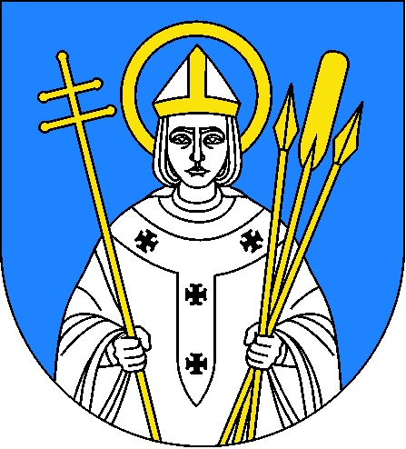 Załącznik nr 5 do protokołu
z obrad LXI/2014 sesji Rady
Miejskiej w Trzemesznie
z dnia 28 maja 2014 r.

UCHWAŁA Nr LXI/ 501/2014
Rady Miejskiej w Trzemesznie
z dnia 28 maja 2014 roku

w sprawie nadania Medalu „Za zasługi dla Miasta i Gminy Trzemeszno”

Na podstawie art. 18 ust. 2 pkt.14 ustawy z dnia 8 marca 1990 r. o samorządzie gminnym ( Dz. U. z 2013 r. poz. 594 j.t.) w związku z § 2 Załącznika nr 3 do uchwały Nr XXIII/104/2008 Rady Miejskiej w Trzemesznie z dnia 25 stycznia 2008 r. w sprawie: Statutu Miasta i Gminy Trzemeszno stanowiącego regulamin stosowania herbu, pieczęci z herbem, wzór i zasady nadawania medalu i honorowego obywatelstwa (Dz. Urz. Woj. Wlkp. z 2008 r Nr 49 poz. 1029)

RADA MIEJSKA
uchwala, co następuje:

§1

Nadaje się Medal „Za zasługi dla Miasta i Gminy Trzemeszno”
dla Pani URSZULI MAŃKOWSKIEJ za wybitne osiągnięcia
w pracy pedagogicznej i propagowanie wartości ideowych.

§2

Wykonanie uchwały powierza się Przewodniczącemu Rady Miejskiej.

§3

Uchwała wchodzi w życie z dniem podjęcia.

Przewodniczący Rady Miejskiej

/-/ Wiesław Pokorski

Uzasadnienie
do Uchwały Nr LXI/501/2014
Rady Miejskiej w Trzemesznie
z dnia 28 maja 2014 roku

Pani Urszula Mańkowska – pedagog i społecznik urodziła się 16 października 1922 roku w Uchorowie, w powiecie obornickim.
Po zakończeniu wojny rozpoczęła studia na Uniwersytecie Poznańskim. Po ich ukończeniu, już jako matematyk, rozpoczęła pracę w Liceum w Kcyni, a w roku 1953 wraz z Rodzicami i najmłodszą siostrą przeniosła się do Trzemeszna. Pracowała w Liceum w Trzemesznie ponad 40 lat, będąc również przez 16 lat kierownikiem internatu. W tym okresie pełniła także funkcję kuratora społecznego dla nieletnich.
Niezliczona ilość uczniów, zwłaszcza zamieszkujących w internacie, na co dzień doświadczała jej szczególnej dobroci, otwartości serca, bezinteresowności, a szczególnie wrażliwości na ludzki los. Za swoją działalność otrzymała wiele wysokich odznaczeń państwowych jak: Krzyż Kawalerski Orderu Odrodzenia Polski, Srebrny i Złoty Krzyż Zasługi, Medal Komisji Edukacji Narodowej, otrzymała także tytuł Trzemesznianina Roku 2005. Dla Niej jednak najważniejszymi z odznaczeń były zawsze te, które wypływały z szacunku i serc wychowanków. Jedna z jej uczennic Pani Teresa Duda we wspomnieniu pośmiertnym napisała:” Była i jest moją licealna mamą, szorstką i kochającą. Kochającą mądrze, życzliwie, wymagąjąco. Nie miała jednego dziecka, miała nas setki, miała nas wszystkich”. Na podstawie tych wspomnień rysuje się także obraz wielkiej patriotki, która ówczesną młodzież uczyła nie tylko matematyki, ale wpajała także wartości narodowe, nigdy nie tracące na swoim znaczeniu jak: Ojczyzna, wolność, honor, obywatelska postawa, nic zatem dziwnego, że gdy zaczęły tworzyć się Komitety Obywatelskie była jedną z inicjatorek powstania komitetu w Trzemesznie. Po jego utworzeniu żywo zaangażowała się w tę działalność, wspólnie z Panem Tadeuszem Skrzypczakiem, doktor Leonardą Lasocką oraz doktorem Stanisławem Drybańskim, znalazła tam także wsparcie i pomoc ze strony swoich niektórych uczniów. Angażowała się także w zachodzące przemiany ustrojowe, o których wcześniej mogła tylko marzyć i po cichu wskazywać swoim wychowankom właściwą drogę, opartą na patriotycznych wartościach i poszanowaniu drugiego człowieka.
W uznaniu zasług Pani Urszuli Mańkowskiej Rada Miejska w Trzemesznie nadaje pośmiertnie Medal’ Za zasługi dla Miasta i Gminy Trzemeszno” za wybitne osiągnięcia w pracy pedagogicznej i propagowanie wartości ideowych.

Przewodniczący Rady Miejskiej

/-/ Wiesław Pokorski

Sporządziła: Ewa Bisikiewicz
Inspektor ds. obsługi Rady Miejskiej.
Opracowano na podstawie wspomnień sióstr: Gabrysi i Hanny
oraz Pani Teresy Dudy.

